**Информация к проекту решения по заявлению:**

**1.2. Акцинерное общество «Вектор-Бест»**

**Земельный участок:**

кадастровый номер **54:35:091280:5**;

местоположение:Российская Федерация, обл. Новосибирская, г. Новосибирск, **Советский район**,   
ул. Арбузова, 1/1;

площадь 4351 кв.м.;

(планшет 14655).

**Зонирование:** Зона объектов среднего профессионального и высшего образования, научно-исследовательских организаций (ОД-2)

**Заявленные требования:** *в части:*

*уменьшения минимального отступа от границ земельного участка, за пределами которого запрещено строительство зданий, строений, сооружений, с 3 м до 0 м с юго-западной стороны, с 3 м до 0 м с юго-восточной стороны, с 3 м до 1,2 м с западной стороны в габаритах объектов капитального строительства;*

*уменьшения предельного минимального количества машино-мест для стоянок индивидуальных транспортных средств с 140 машино-мест до 74 машино-мест в границах земельного участка*

**Обоснование согласно заявлению:** *в связи с тем, что наличие охранных зон инженерных сетей и фактическое местоположение объекта капитального строительства являются неблагоприятными для застройки*

**Планируется: реконструкция административно-офисного здания**

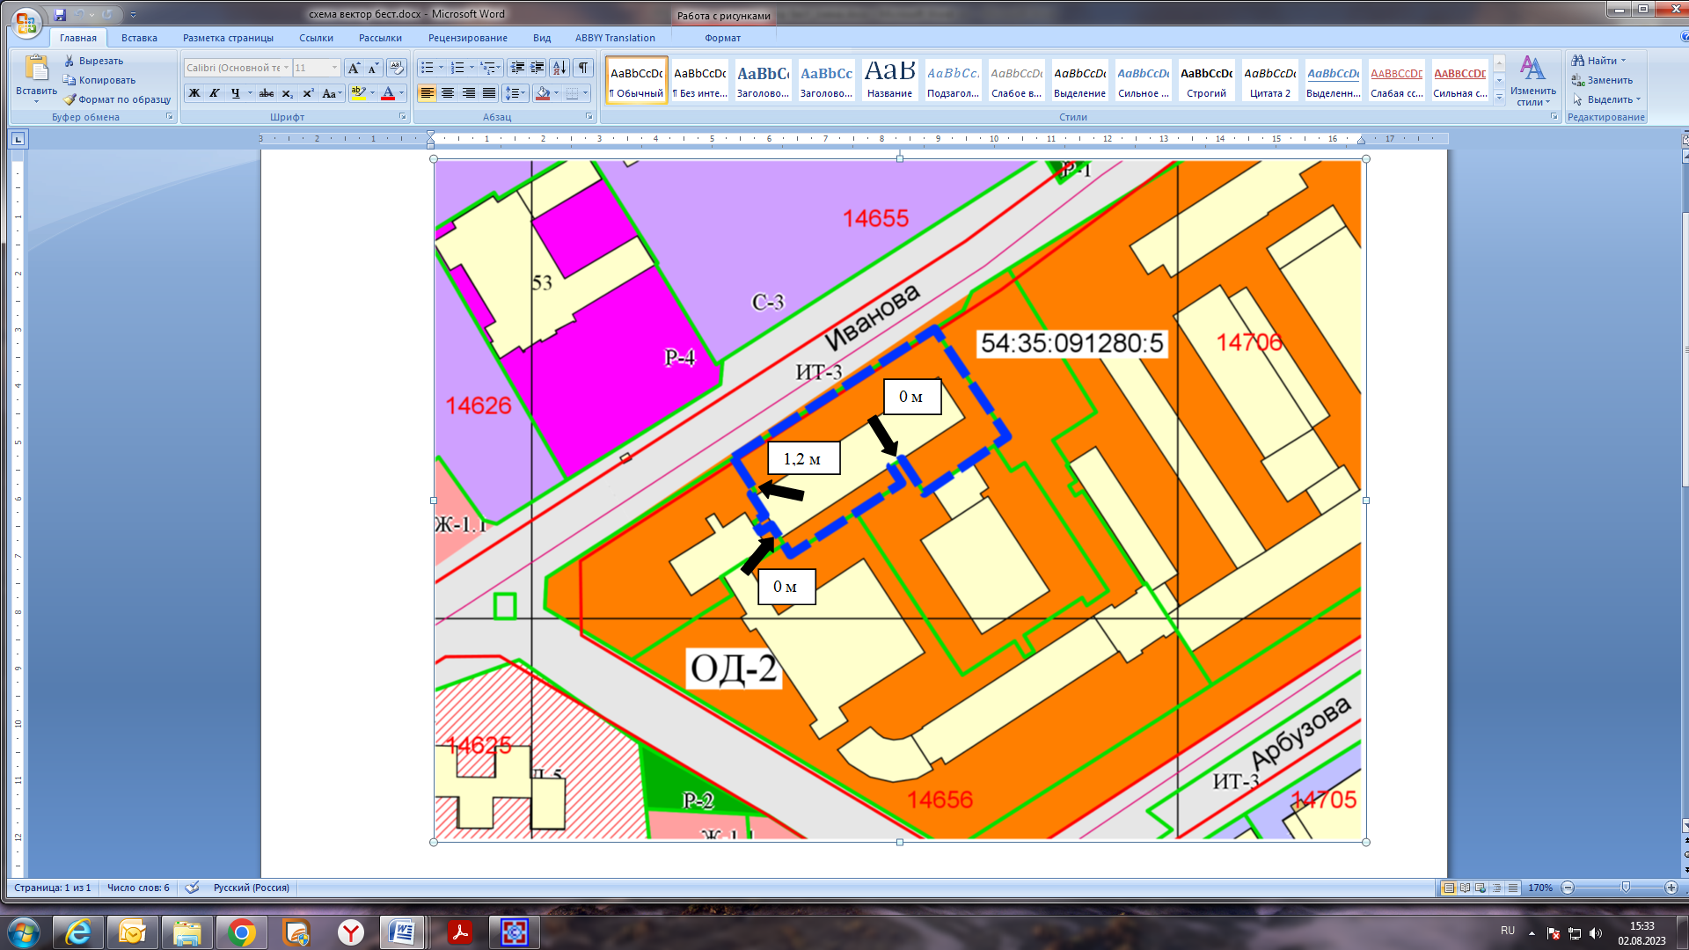

Приложения к заявлению: